## Práctica 2 Examen

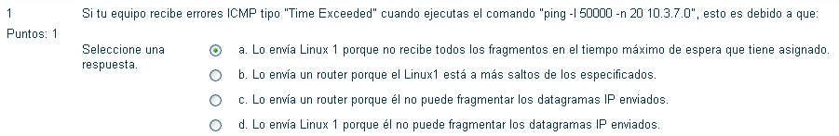

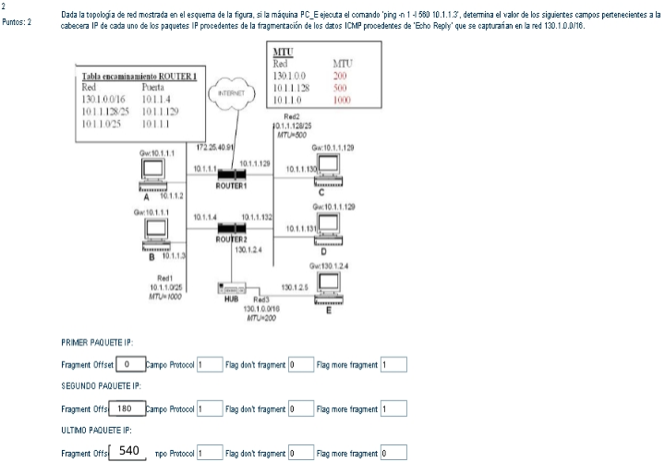

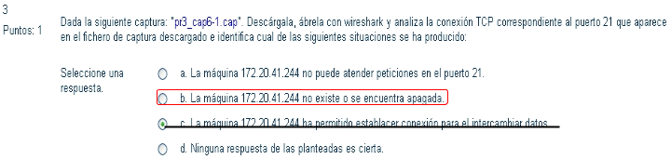

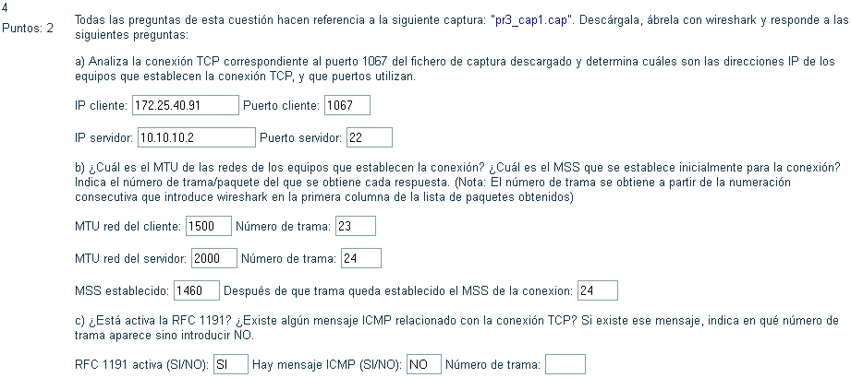

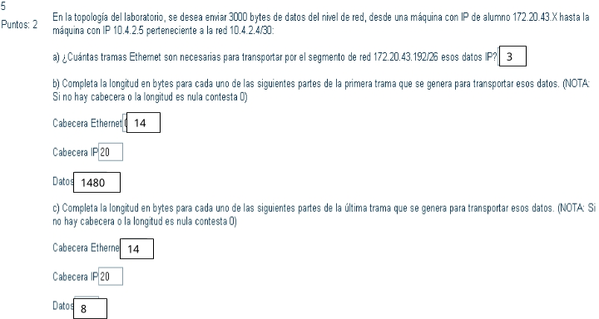

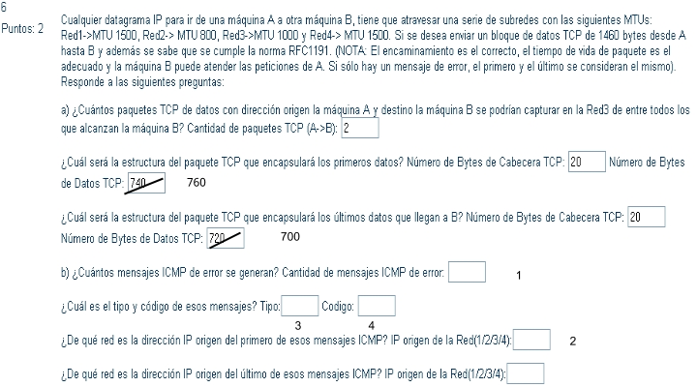

Si fuera en la red 2:

2, si se cuentan los TCP pregunta (SYN=1) y respuesta (ACK=1)

1, el primero mandado con 20-20-1460

2, los fragmentados por la red 2 con 20-20-760 y 20-20-700

Respuesta 3, porque los 2 primeros de pregunta,respuesta no son de datos?

Dada la siguiente captura: "pr3_cap6-2.cap". Descárgala, ábrela con wireshark y analiza la conexión TCP a la máquina 10.3.7.0 que aparece en el fichero de captura descargado e identifica cual de las siguientes situaciones se ha producido:

Seleccione una:

a**. La máquina 10.3.7.0 no puede atender peticiones en el puerto 80.**

*(Responde a todo SYN con ACK, RST, si aplicamos un filtro adecuado se puede apreciar fácilmente)*

b. La máquina 10.3.7.0 se encuentra apagada.

c. Ninguna respuesta de las planteadas es cierta.

d. La máquina 10.3.7.0 ha permitido establacer conexión para el intercambiar datos.

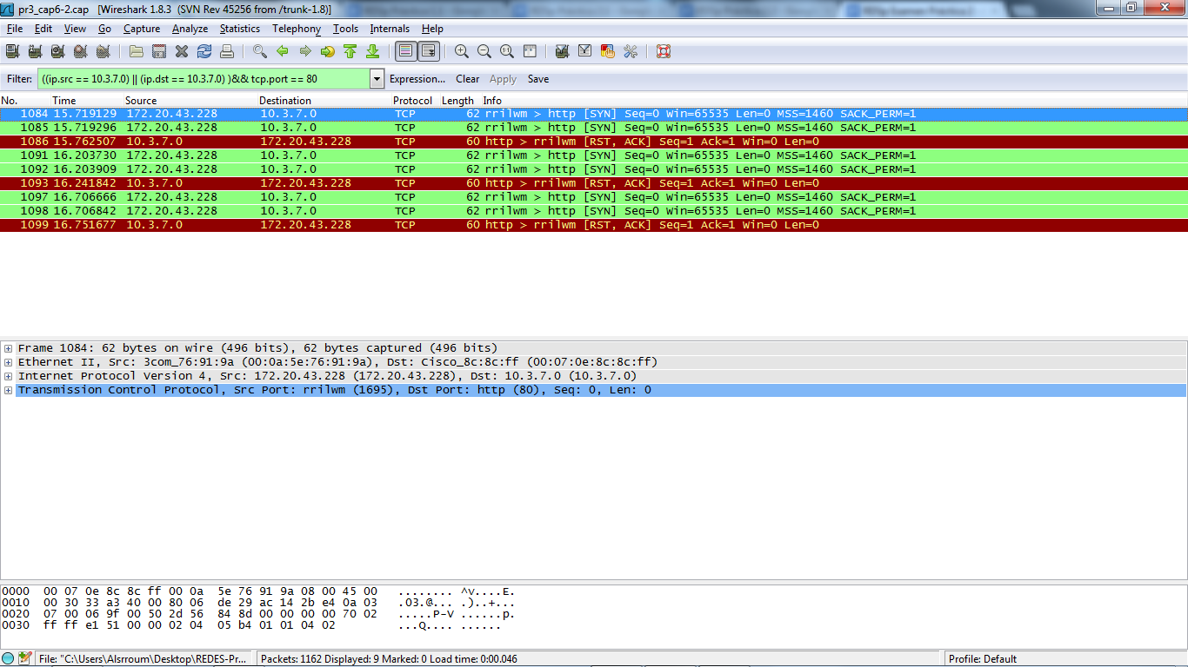

Cual de las siguientes afirmaciones acerca del mensaje de error ICMP tipo Redirect es falsa:

Seleccione una:

a. **Permite evitar la congestión en una red realizando un correcto encaminamiento de las tramas.**

*(Parece ser que existe un ICMP llamado Source Quench dedicado a resolver problemas de congestión, por eso nos decantamos por esta opción, aunque es la pregunta que menos clara tenemos de todas).*

b. Nunca se producirá en una red local en la que exista un único router como puerta de enlace para los equipos.

c. El mensaje Redirect es enviado por un router hacia el emisor de un datagrama IP si el router detecta que el emisor emplea una ruta no óptima.

d. En una red local donde dos o más routers se pueden configurar como puerta de enlace de un mismo conjunto de máquinas puede aparecer Redirect.

(no porque al ser una red local, todos en la misma red, no hay otra dirección óptima)

En la topología del laboratorio, se desea enviar 5951 bytes de datos del nivel de red, desde una máquina con IP de alumno 172.20.43.X hasta la máquina con IP 10.4.2.5 perteneciente a la red 10.4.2.4/30:

*(Suponiendo que la MTU del segmento PPP 10.4.2.4/30 sea 1500, aunque se puede comprobar fácilmente en el laboratorio con un ping -f de por ejemplo 2000 bytes de datos, no estamos seguros de si esta era la MTU).*

a) ¿Cuántas tramas Ethernet son necesarias para transportar por el segmento de red 172.20.43.192/26 esos datos IP?

5 Tramas

b) Completa la longitud en bytes para cada uno de las siguientes partes de la primera trama que se genera para transportar esos datos. (NOTA: Si no hay cabecera o la longitud es nula contesta 0)

Cabecera Ethernet: 14

Cabecera IP: 20

Datos: 1480

c) Completa la longitud en bytes para cada uno de las siguientes partes de la última trama que se genera para transportar esos datos. (NOTA: Si no hay cabecera o la longitud es nula contesta 0)

Cabecera Ethernet: 14

Cabecera IP: 20

Datos: 31 (39 no porque los 8 de icmp solo van en la primera(antes de fragmentar))

Cualquier datagrama IP para ir de una máquina A a otra máquina B, tiene que atravesar una serie de subredes con las siguientes MTUs: Red1->MTU 1500, Red2-> MTU 1000, Red3->MTU 500 y Red4-> MTU 1500. Si se desea enviar un bloque de datos TCP de 1460 bytes desde A hasta B y además se sabe que se cumple la norma RFC1191. (NOTA: El encaminamiento es el correcto, el tiempo de vida de paquete es el adecuado y la máquina B puede atender las peticiones de A). Responde a las siguientes preguntas:

a) ¿Cuántos paquetes TCP de datos con dirección origen la máquina A y destino la máquina B se podrían capturar en la Red2 de entre todos los que alcanzan la máquina B? Cantidad de paquetes TCP (A->B):

4 paquetes.

¿Cuál será la estructura del paquete TCP que encapsulará los primeros datos que llegan a B?

Número de Bytes de Cabecera TCP: 20

Número de Bytes de Datos TCP: 460

¿Cuál será la estructura del paquete TCP que encapsulará los últimos datos que llegan a B?

Número de Bytes de Cabecera TCP: 20

Número de Bytes de Datos TCP: 80

b) ¿Cuántos mensajes ICMP de error se generan?

Cantidad de mensajes ICMP de error: 2

¿Cuál es el tipo y código de esos mensajes?

Tipo: 3

Codigo: 4

¿De qué red es la dirección IP origen del primero de esos mensajes ICMP?

IP origen de la Red(1/2/3/4): 1

¿De qué red es la dirección IP origen del último de esos mensajes ICMP?

IP origen de la Red(1/2/3/4): 2

Todas las preguntas de esta cuestión hacen referencia a la siguiente captura: "pr3_cap3.cap". Descárgala, ábrela con wireshark y responde a las siguientes preguntas:

a) Analiza la conexión TCP correspondiente al puerto 1129 del fichero de captura descargado y determina cuáles son las direcciones IP de los equipos que establecen la conexión TCP, y que puertos utilizan.

IP cliente: 172.25.40.91 Puerto cliente: 1129

IP servidor: 10.10.10.2 Puerto servidor: 22 (SSH)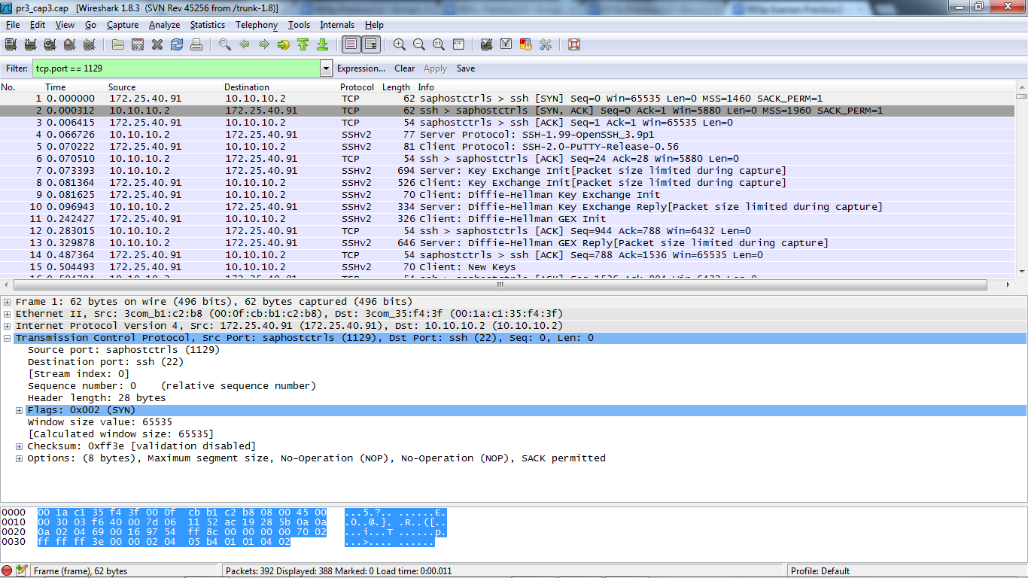

b) ¿Cuál es el MTU de las redes de los equipos que establecen la conexión? ¿Cuál es el MSS que se establece inicialmente para la conexión? Indica el número de trama/paquete del que se obtiene cada respuesta (Nota: El número de trama se obtiene a partir de la numeración consecutiva que introduce wireshark en la primera columna de la lista de paquetes obtenidos).

MTU red del cliente: 1500 Número de trama: 1

MTU red del servidor: 2000 Número de trama: 2

MSS establecido: 1460 Después de que trama queda establecido el MSS de la conexion: 3

c) ¿Está activa la RFC 1191? ¿Existe algún mensaje ICMP relacionado con la conexión TCP? Si existe ese mensaje, indica en qué número de trama aparece sino introducir NO.

RFC 1191 activa (SI/NO): SI Hay mensaje ICMP (SI/NO): SI Número de trama: 100

